УТВЕРЖДАЮ:
Председатель Комитета по управлению имуществом и земельным отношениям города Челябинска

_________________________________
А. Н. Лаптиева

«___» ____________ 2025 г.

ДОКУМЕНТАЦИЯ
об аукционе на право заключения договоров аренды
объектов недвижимого имущества,
находящихся в муниципальной собственности города Челябинска,
назначенном на 29.05.2025
(далее - документация об аукционе)

(разработана в соответствии с Федеральным законом от 26.07.2006 № 135-ФЗ «О защите конкуренции», а так же в соответствии с Приказом Федеральной антимонопольной службы от 21.03.2023 № 147/23 «О порядке проведения конкурсов или аукционов на право заключения договоров аренды, договоров безвозмездного пользования, договоров доверительного управления имуществом, иных договоров, предусматривающих переход прав в отношении государственного или муниципального имущества, и перечне видов имущества, в отношении которого заключение указанных договоров может осуществляться путем проведения торгов в форме конкурса» (далее – Порядок))

аукцион в электронной форме проводится на электронной торговой площадке
АО «Сбербанк - Автоматизированная система торгов» http://utp.sberbank-ast.ru/AP

2025

I. Общие положения
 | Форма торгов | Аукцион в электронной форме открытый по составу участников и форме подачи предложений (далее – аукцион в электронной форме, электронный аукцион, аукцион)
 | Организатор аукциона | Организатором электронного аукциона от города Челябинска является Администрация города Челябинска в лице Комитета по управлению имуществом и земельным отношениям города Челябинска.  Сокращенное наименование: КУИиЗО города Челябинска (далее – Организатор аукциона, Комитет).  Юридический и почтовый адрес Администрации города Челябинска: 454113, г. Челябинск, пл. Революции, д. 2  Сайт Администрации города Челябинска: http://cheladmin.ru/  Местонахождение Комитета: ул. Тимирязева, 36, город Челябинск, Россия, 454113.  Почтовый адрес Комитета: ул. Тимирязева, 36, город Челябинск, Россия, 454113.  Адрес электронной почты: privatiz@kuizo.ru  Контактное лицо:  Швецова Евгения Игоревна.  Контактный телефон: 263-00-71, 264-55-24.
 | Оператор электронной площадки | АО «Сбербанк - Автоматизированная система торгов» (АО «Сбербанк-АСТ») – (далее – Оператор электронной площадки)  Адрес электронной площадки в сети «Интернет» : http://utp.sberbank-ast.ru/AP (далее–электронная площадка).  Юридический адрес: 127055, г. Москва, ул. Новослободская, д. 24, стр. 2  Фактический (почтовый) адрес: 119435, г. Москва, Большой Саввинский переулок, дом 12, стр. 9.  E-mail: company@sberbank-ast.ru  Факс: (495) 787-29-98  тел: (495) 787-29-97, (495) 787-29-99, (495) 539-59-23  Техническая поддержка:  property@sberbank-ast.ru  +7 (800) 302-29-99  +7 (495) 787-29-97/99  +7 (495) 539-59-23  добавочный номер 65 014
 | Место расположения, описание, технические характеристики и целевое назначение муниципального имущества, права на которое передаются по договору, срок действия договора | См. Раздел II «Предмет аукциона» в отношении каждого лота
 | Начальная (минимальная) цена договора (цена лота) | Начальная (минимальная) цена договора (цена лота) установлена в размере ежегодного (или ежемесячного) платежа за право пользования недвижимым имуществом, находящимся в муниципальной собственности города Челябинска (без учета НДС, платы за земельный участок, коммунальных, эксплуатационных административно-хозяйственных услуг) и указана в Разделе II «Предмет аукциона» в отношении каждого лота.
 | Величина повышения начальной цены договора («шаг аукциона») | «Шаг аукциона» установлен в размере 5 % начальной (минимальной) цены договора (цены лота), и указан в Разделе II «Предмет аукциона» в отношении каждого лота.
 | Требование о внесении задатка, размер задатка, срок и порядок внесения задатка, реквизиты счета для перечисления задатка | По всем лотам, выставляемым на аукцион, устанавливается требование о внесении задатка для участия в аукционе.  Размер задатка определен Организатором аукциона и составляет в пределах 20 % от начальной (минимальной) цены договора (цены лота) в размере ежегодного (или ежемесячного) платежа за право пользования недвижимым имуществом, и указан в Разделе II «Предмет аукциона» в отношении каждого лота.  Задаток служит обеспечением исполнения обязательства победителя аукциона (участника аукциона, сделавшего предпоследнее предложение о цене договора (в случае уклонения от заключения договора победителя аукциона), единственного заявителя на участие в аукционе, единственного участника аукциона) по заключению договора аренды муниципального имущества по итогам аукциона и подлежит перечислению заявителем на участие в аукционе до подачи заявки на участие в аукционе.  Денежные средства в сумме задатка должны быть зачислены на лицевой счет заявителя на электронной площадке до подачи заявки на участие в торгах.  В момент подачи заявки Оператор электронной площадки программными средствами проверяет наличие денежной суммы в размере задатка на лицевом счете заявителя на электронной площадке осуществляет блокирование необходимой суммы денежных средств.  Оплата задатка производится в сроки и порядке, указанные в документации об аукционе, на банковские реквизиты Оператора электронной площадки, размещенные в открытой части электронной площадки.  Полная информация о порядке внесения и возврата задатка, в том числе реквизиты счета для перечисления задатка, указана в подразделе 3 «Требование о внесении задатка. Порядок внесения и возврата задатка» Раздела III «Условия участия в электронном аукционе».
 | Порядок, дата и время начала и окончания срока подачи заявок на участие в аукционе | Начало срока подачи заявок на участие в аукционе – 16.04.2025 в 08:00 по московскому времени (в 10:00  по местному времени).  Окончание срока подачи заявок на участие  в аукционе – 27.05.2025 до 08:00 по московскому времени (до 10:00 по местному времени).  Место подачи заявок на участие в аукционе: электронная площадка – универсальная торговая платформа АО «Сбербанк-АСТ», размещенная на сайте http://utp.sberbank-ast.ru в информационно-телекоммуникационной сети «Интернет» (торговая секция «Приватизация, аренда и продажа прав»).  Подача заявок осуществляется круглосуточно.  Прием заявок на участие в электронном аукционе проводится в соответствии с Регламентом электронной площадки.  Порядок подачи заявок на участие в аукционе: см. Раздел III «Условия участия в электронном аукционе», подраздел 2 «Порядок подачи заявок на участие в аукционе».
 | Дата и время начала рассмотрения заявок на участие в аукционе | Дата и время начала рассмотрения заявок на участие в аукционе: 28.05.2025 в 8:00 часов по московскому времени (в 10:00 по местному времени).  Срок рассмотрения заявок на участие в аукционе не может превышать двух дней с даты окончания срока подачи заявок.
 | Дата и время начала проведения аукциона | Дата и время начала проведения аукциона:  29.05.2025 в 8:00 часов по московскому времени (в 10:00 по местному времени).  Место проведения электронного аукциона: электронная площадка АО «Сбербанк – автоматизированная система торгов» – http://utp.sberbank-ast.ru в сети «Интернет» (Торговая секция «Приватизация, аренда и продажа прав»).
 | Указание на то, что участниками аукциона могут являться только субъекты малого и среднего предпринимательства, физические лица, применяющие специальный налоговый режим «Налог  на профессиональный доход», или организации, образующие инфраструктуру поддержки субъектов малого и среднего предпринимательства, имеющие право на поддержку органов государственной власти и органов местного самоуправления в соответствии с частями 3 и 5 статьи 14 Федерального закона от 24.07.2007 № 209-ФЗ (далее – Закон № 209-ФЗ) | По лотам № 2, 3, указанным в Разделе II «Предмет аукциона» документации об аукционе, участниками аукциона могут являться только субъекты малого и среднего предпринимательства, физические лица, применяющие специальный налоговый режим «Налог на профессиональный доход», или организации, образующие инфраструктуру поддержки субъектов малого и среднего предпринимательства, имеющие право на поддержку органов государственной власти  и органов местного самоуправления в соответствии  с частями 3 и 5 статьи 14 Закона № 209-ФЗ.
 | Требования к содержанию, составу и форме заявки на участие в аукционе и инструкцию по ее заполнению | См. Раздел III «Условия участия в электронном аукционе» - подраздел 2 «Порядок подачи заявок на участие в аукционе».
 | Требования к участникам аукциона | Заявителем может быть любое юридическое лицо независимо от организационно-правовой формы, места нахождения и места происхождения капитала или любое физическое лицо, в том числе индивидуальный предприниматель, претендующие на заключение договора и подавшие заявку на участие в аукционе (далее - заявитель).  Участие в аукционе вправе принимать заявители, зарегистрированные в государственной информационной системе «Официальный сайт Российской Федерации в информационно-телекоммуникационной сети «Интернет» www.torgi.gov.ru (далее – ГИС ТОРГИ) в соответствии с главой II Регламента государственной информационной системы «Официальный сайт Российской Федерации в информационно-телекоммуникационной сети «Интернет» www.torgi.gov.ru, утвержденного приказом Федерального казначейства от 02.12.2021 № 38н (зарегистрирован Министерством юстиции Российской Федерации 02.12.2021, регистрационный № 66843).  Заявители, зарегистрированные в ГИС ТОРГИ, считаются зарегистрированными на электронной площадке не позднее рабочего дня, следующего за днем регистрации лица в ГИС ТОРГИ.  Участники аукциона должны соответствовать требованиям, установленным законодательством Российской Федерации к таким участникам – см. Раздел III «Условия участия в аукционе», подраздел 1 «Требования к участникам аукциона».
 | Порядок и срок отзыва заявок на участие в аукционе | Заявитель вправе отозвать заявку в любое время до установленных даты и времени окончания срока подачи заявок на участие в аукционе.  Отзыв заявки осуществляется заявителем из личного кабинета заявителя на электронной площадке.
 | Решение на предоставление соответствующих прав по договору, подтверждающее согласие собственника имущества на предоставление прав в отношении муниципального имущества по договору, право на заключение которого является предметом торгов | Распоряжение заместителя Главы города по правовым  и имущественным вопросам от 08.04.2025 № 4406-е  «О проведении аукциона на право заключения договоров аренды объектов недвижимого имущества, находящихся в муниципальной собственности города Челябинска».
 | Указание на то, что условия аукциона, порядок и условия заключения договора с участником аукциона являются условиями публичной оферты, а подача заявки на участие в аукционе является акцептом такой оферты | Условия аукциона, порядок и условия заключения договора с участником аукциона являются условиями публичной оферты (ч. 2 ст. 437 ГК РФ), а подача заявки на участие в аукционе является предусмотренным ст. 438 ГК РФ акцептом такой оферты.
 | Срок, в течение которого должен быть подписан проект договора | Договор аренды недвижимого имущества, находящегося в муниципальной собственности города Челябинска заключается в установленном законодательством порядке не ранее чем через 10 дней со дня размещения информации о результатах аукциона в ГИС ТОРГИ, но не позднее 15 дней с размещения указанной информации.
 | Сроки и порядок оплаты по договору | В соответствии с условиями договора, арендная плата (которая полностью является доходом бюджета  г. Челябинска) вносится авансом до десятого числа текущего месяца, путем перечисления суммы по следующим реквизитам:  Номер счета банка: 40102810645370000062, номер счета получателя: 03100643000000016900 Отделение Челябинск Банка России/УФК по Челябинской области г. Челябинск,  ИНН 7421000190, КПП 745101001,  БИК 017501500, КБК 46911105074110000120, ОКТМО 75701000, электронный документ № 08  Получатель: УФК по Челябинской области (Комитет по управлению имуществом и земельным отношениям города Челябинска).  КБК 46911105074110000120 для перечисления суммы денежных средств от сдачи в аренду муниципального имущества  КБК 46911607090110020140 для перечисления пени в случае неуплаты Арендатором полностью или частично арендной платы в сроки, предусмотренные договором аренды.  Датой оплаты платежей считается дата поступления денежных средств на данный расчетный счет.
 | Порядок пересмотра цены договора (цены лота) в сторону увеличения, а также указание на то, что цена заключенного договора не может быть пересмотрена сторонами в сторону уменьшения | Порядок пересмотра цены договора (цены лота) в сторону увеличения не предусмотрен.  Цена заключенного договора не может быть пересмотрена сторонами в сторону уменьшения.
 | Размер обеспечения исполнения договора, срок и порядок его предоставления в случае если организатором аукциона установлено требование об обеспечении исполнения договора. | Требование об обеспечении исполнения договора не установлено.
 | Передача прав третьим лицам | Предоставление (передача) лицом, с которым заключается договор, соответствующих прав  в отношении муниципального имущества третьим лицам не допускается.  Если в соответствии с законом заключение договора возможно только путем проведения торгов, победитель торгов не вправе уступать права (за исключением требований по денежному обязательству)  и осуществлять перевод долга по обязательствам, возникшим из заключенного на торгах договора. Обязательства по такому договору должны быть исполнены победителем торгов (лицом, с которым заключается договор по результатам торгов), лично, если иное не установлено законом.
 | Требования к техническому состоянию муниципального имущества, права на которое передаются по договору, которым это имущество должно соответствовать на момент окончания срока договора | По окончанию срока действия договора аренды недвижимого имущества, находящегося в муниципальной собственности города Челябинска, объект должен быть возвращен арендодателю в том же состоянии, в котором его получил арендатор, со всеми неотделимыми улучшениями, исправно работающими сетями и коммуникациями.
 | Указание на то, что при заключении и исполнении договора изменение условий договора, указанных в документации об аукционе, по соглашению сторон и в одностороннем порядке не допускается | При заключении и исполнении договора аренды изменение условий договора, указанных в документации об аукционе, по соглашению сторон и в одностороннем порядке не допускается.
 | Порядок передачи прав на имущество, созданное участником аукциона в рамках исполнения договора, заключенного по результатам аукциона, и предназначенное для поставки товаров (выполнения работ, оказания услуг), поставка (выполнение, оказание) которых происходит с использованием имущества, права на которое передаются по договору, в случае если создание и передача такого имущества предусмотрены договором | Не предусмотрено
 | Срок, в течение которого организатор аукциона вправе отказаться от проведения аукциона | Организатор аукциона вправе отказаться от проведения аукциона.  Извещение об отказе от проведения аукциона формируется организатором аукциона с использованием ГИС ТОРГИ, подписывается усиленной квалифицированной подписью лица, уполномоченного действовать от имени организатора аукциона,  и размещается на официальном сайте не позднее чем за 5 дней до даты окончания срока подачи заявок на участие в аукционе (не позднее 21.05.2025 включительно).  В течение одного часа с момента размещения извещения об отказе от проведения аукциона в ГИС ТОРГИ оператор электронной площадки размещает извещение об отказе от проведения аукциона на электронной площадке. Денежные средства, внесенные в качестве задатка, возвращаются заявителю в течение 5-ти рабочих дней с даты размещения извещения об отказе от проведения аукциона в ГИС ТОРГИ.
 | Внесение изменений в извещение о проведении аукциона, сроки, место размещения изменений, требование о продлении срока подачи заявок на участие в аукционе с учетом внесенных изменений | Организатор аукциона вправе принять решение о внесении изменений в извещение о проведении аукциона. Такие изменения формируются организатором аукциона с использованием ГИС ТОРГИ, подписываются усиленной квалифицированной подписью лица, уполномоченного действовать от имени организатора аукциона и размещаются организатором аукциона, в ГИС ТОРГИ не позднее чем за 5 дней до даты окончания подачи заявок на участие в аукционе  (не позднее 21.05.2025 включительно).  В течение одного часа с момента размещения изменений в извещение о проведении аукциона в ГИС ТОРГИ оператор электронной площадки размещает соответствующие изменения в извещение на электронной площадке.  При внесении изменений в извещение о проведении аукциона срок подачи заявок на участие в аукционе должен быть продлен таким образом, чтобы с даты размещения в ГИС ТОРГИ внесенных изменений  в извещение о проведении аукциона до даты окончания срока подачи заявок на участие в аукционе он составлял не менее 20-ти дней.
 | Внесение изменений в документацию об аукционе | Организатор аукциона по собственной инициативе или в соответствии с запросом заинтересованного лица вправе внести изменения в документацию об аукционе не позднее чем за 5 дней до даты окончания подачи заявок на участие в аукционе (не позднее 21.05.2025 включительно).  Изменение предмета аукциона не допускается.  В течение одного дня с даты принятия указанного решения такие изменения подписываются усиленной квалифицированной подписью лица, уполномоченного действовать от имени организатора аукциона, и размещаются организатором аукциона в порядке, установленном для размещения в ГИС ТОРГИ извещения о проведении аукциона.  В течение одного часа с момента размещения изменений в документацию об аукционе в ГИС ТОРГИ оператор электронной площадки размещает соответствующие изменения в документацию об аукционе на электронной площадке.  При этом срок подачи заявок на участие в аукционе должен быть продлен таким образом, чтобы с даты размещения в ГИС ТОРГИ изменений, внесенных в документацию об аукционе, до даты окончания срока подачи заявок на участие в аукционе он составлял не менее 20-ти дней.
 | Формы, порядок, даты начала и окончания предоставления участникам аукциона разъяснений положений документации об аукционе | Любое заинтересованное лицо вправе направить на адрес электронной площадки или, в случае, если лицо зарегистрировано на электронной площадке  в соответствии с пунктом 28 Порядка с использованием программно-аппаратных средств электронной площадки не более чем 3 (три) запроса о разъяснении положений документации об аукционе.  Не позднее одного часа с момента поступления такого запроса оператор электронной площадки направляет его с использованием электронной площадки организатору аукциона.  В течение 2-х рабочих дней с даты поступления указанного запроса, если указанный запрос поступил к нему не позднее чем за 3 рабочих дня до даты окончания срока подачи заявок на участие в аукционе, организатор аукциона формирует с использованием ГИС ТОРГИ, подписывает усиленной квалифицированной подписью лица, уполномоченного действовать от имени организатора аукциона, и размещает в ГИС ТОРГИ разъяснение с указанием предмета запроса, но без указания заинтересованного лица, от которого поступил запрос.  Не позднее одного часа с момента размещения разъяснения положений документации об аукционе в ГИС ТОРГИ оператор электронной площадки размещает указанное разъяснение на электронной площадке.  Разъяснение положений документации об аукционе не должно изменять ее суть.  Даты начала и окончания направления заинтересованным лицом запроса о разъяснении положений документации об аукционе:  дата начала направления – 16.04.2025  дата окончания направления – 21.05.2025  Даты начала и окончания предоставления организатором аукциона разъяснений положений документации об аукционе:  дата начала предоставления – 16.04.2025  дата окончания разъяснений – 23.05.2025
 | Дата, время, график проведения осмотра имущества, права на которое передаются по договору. | Осмотр имущества, права на которое передают по договору осуществляется без взимания платы.  Даты и время проведения осмотра:  Осмотр муниципального имущества, права на которое передают по договору, производится 18.04.2025, 25.04.2025, 06.05.2025, 16.05.2025, 23.05.2025 с 13-00 до 16-00 часов по местному времени.  При этом заявки на участие в осмотре принимаются:  - посредством направления заявления по почте в Комитет по адресу: 454091, г. Челябинск, ул. Тимирязева, 36.  - по телефону 263 00 71, 263 64 55. Время приема заявок на осмотр: рабочие дни: пн., вт., ср., чт. – с 9-00 до 17-00 часов, пт. – с 9-00 до 16-00 часов, перерыв с 12-00  до 12-45 часов по местному времени. В предпраздничные дни продолжительность приема заявок сокращается на один час;  - посредством функционала электронной площадки. Любое заинтересованное лицо, имеющее электронную подпись, вправе направить Организатору аукциона заявку на осмотр посредством функционала электронной площадки. Оператор электронной площадки незамедлительно направляет поступившую заявку в личный кабинет Организатора аукциона.  Контактное лицо по вопросу проведения осмотра:  Швецова Евгения Игоревна.  контактный телефон: 264 55 24
 | Место размещения документация об аукционе в сети «Интернет» | Документация об аукционе размещается одновременно с размещением извещения о проведении аукциона:  - в ГИС ТОРГИ;  - на официальном сайте Администрации города Челябинска www.cheladmin.ru;  - на официальном сайте Комитета в сети «Интернет» : www.kuizo.ru;  - на электронной площадке http://utp.sberbank-ast.ru/AP.

II. Предмет аукциона
№ лота | Наименование и место расположения объекта | Общая площадь, кв. м | Целевое назначение недвижимого имущества, права на которое передаются по договору | Описание и технические характеристики объекта | Срок действия договора | Начальная (минимальная)  цена договора  (цена лота)  в размере ежегодного платежа с учетом НДС (без учета платы за земельный участок, коммунальных, эксплуатационных административно-хозяйственных услуг) (рублей) | Размер задатка, руб.  (в пределах 20 % от начальной (минималь-ной)  цены договора (цена лота) | Шаг аукциона (руб.)  5% от начальной (минималь-ной) цены договора (цены лота)
1. | Нежилое помещение  № 46 (1 этаж), расположенное  по адресу:  г. Челябинск, ул. Гвардейская,  д. 2¹,  кадастровый номер: 74:36:0513006:188 | 30,5 | деятельность  (офис, оказание услуг, реализация товаров),  не запрещенная законодательством Российской Федерации | Нежилое помещение расположено на 1 этаже многоквартирного дома. Вход в нежилое помещение совместно с третьими лицами, установлена металлическая дверь. Помещение состоит из нескольких комнат, установлены окна с деревянными рамами и металлическими решетками, стены и потолок побелены, пол застелен линолеум.  Многоквартирный дом оснащен системами тепло-, энерго-, водоснабжения, водоотведения.  Помещение свободно от прав третьих лиц.  Право муниципальной собственности зарегистрировано. | 5 лет | 208 519,06 | 41 703,81 | 10 425,95
2. | Нежилое помещение  № 1 (подвал), расположенное  по адресу:  г. Челябинск, ул. Российская,  д. 28¹,  кадастровый номер: 74:36:0613003:576 | 102,2 | деятельность  (офис, оказание услуг, реализация товаров),  не запрещенная законодательством Российской Федерации | Нежилое помещение расположено в подвале многоквартирного дома. Вход в помещение совместный с третьими лицами (подъезд многоквартирного дома), установлена металлическая дверь. Помещение состоит из нескольких комнат, пол бетонный, стены и потолок побелены.  Многоквартирный дом оснащен системами тепло-, энерго-, водоснабжения, водоотведения.  Помещение свободно от прав третьих лиц. Право муниципальной собственности зарегистрировано. | 5 лет | 179 912,88 | 35 982,57 | 8 995,64
3. | Нежилое помещение  № 4 (подвал), расположенное  по адресу:  г. Челябинск, ул. Российская,  д. 28¹,  кадастровый номер: 74:36:0613003:577 | 269,7 | деятельность  (офис, оказание услуг, реализация товаров),  не запрещенная законодательством Российской Федерации | Нежилое помещение расположено в подвале многоквартирного дома. Вход отдельный, установлена металлическая дверь. Помещение состоит из нескольких комнат, установлены окна с деревянными рамами и металлическими решетками, пол бетонный, стены и потолок побелены.  Многоквартирный дом оснащен системами тепло-, энерго-, водоснабжения, водоотведения.  Помещение свободно от прав третьих лиц. Право муниципальной собственности зарегистрировано. | 5 лет | 444 603,74 | 88 920,74 | 22 230,19
4. | Нежилое помещение  № 10 (цоколь), расположенное  по адресу: г. Челябинск, ул. Танкистов,  д. 150-д¹, кадастровый номер: 74:36:0213005:2170 | 64,7 | деятельность  (офис, оказание услуг, реализация товаров),  не запрещенная законодательством Российской Федерации | Нежилое помещение расположено в цоколе многоквартирного дома. Вход в нежилое помещение отдельный, установлена металлическая дверь. Помещение состоит из нескольких комнат, установлены деревянные оконные рамы с металлическими решетками, потолок побелен, пол бетонный.  Многоквартирный дом оснащен системами тепло-, энерго-, водоснабжения, водоотведения.  Помещение свободно от прав третьих лиц.  Право муниципальной собственности зарегистрировано. | 5 лет | 127 323,36 | 25 464,67 | 6 366,17
5. | Нежилое помещение  № 14 (подвал), расположенное  по адресу:  г. Челябинск,  ул. Танкистов,  д. 140¹,  кадастровый номер: 74:36:0213004:1177 | 29,2 | деятельность  (офис, оказание услуг, реализация товаров),  не запрещенная законодательством Российской Федерации | Нежилое помещение расположено в подвале многоквартирного дома. Вход в нежилое помещение и совместно с третьими лицами, установлена металлическая дверь. Помещение состоит из нескольких комнат, установлены окна с деревянными рамами, пол выложен напольной плиткой, стены обшиты пластиковыми панелями, установлен подвесной потолок .  Многоквартирный дом оснащен системами тепло-, энерго-, водоснабжения, водоотведения.  Помещение свободно от прав третьих лиц.  Право муниципальной собственности зарегистрировано. | 5 лет | 53 287,49 | 10 657,49 | 2 664,37
6. | Нежилое помещение  № 13 (подвал), расположенное  по адресу:  г. Челябинск,  ул. Танкистов,  д. 140¹,  кадастровый номер: 74:36:0213004:1178 | 25,9 | деятельность  (офис, оказание услуг, реализация товаров),  не запрещенная законодательством Российской Федерации | Нежилое помещение расположено в подвале многоквартирного дома. Вход в нежилое помещение совместно с третьими лицами, установлена металлическая дверь. Помещение состоит из нескольких комнат – коридор, комната, санузел, пол выложен напольной плиткой, стены обшиты пластиковыми панелями, установлен подвесной потолок.  Многоквартирный дом оснащен системами тепло-, энерго-, водоснабжения, водоотведения.  Помещение свободно от прав третьих лиц.  Право муниципальной собственности зарегистрировано. | 5 лет | 47 265,26 | 9 453,05 | 2 363,26
7. | Нежилое помещение  № 1 (подвал), расположенное  по адресу:  г. Челябинск,  ул. Трудовая, д. 27а¹,  кадастровый номер: 74:36:0115010:1744 | 185,2 | деятельность  (офис, оказание услуг, реализация товаров),  не запрещенная законодательством Российской Федерации | Нежилое помещение расположено в подвале многоквартирного дома. Вход в нежилое помещение отдельный, установлена металлическая дверь. Помещение состоит из нескольких комнат, установлены окна с пластиковыми рамами и с металлическими решетками, пол деревянный, стены окрашены краской, потолки побелены.  Многоквартирный дом оснащен системами тепло-, энерго-, водоснабжения, водоотведения. Помещение свободно от прав третьих лиц. Право муниципальной собственности зарегистрировано. | 5 лет | 305 304,48 | 61 060,89 | 15 265,22
8. | Нежилое помещение  № 4 (подвал), расположенное  по адресу:  г. Челябинск,  ул. Дружбы, д. 5¹,  кадастровый номер: 74:36:0114033:202 | 546,3 | деятельность  (офис, оказание услуг, реализация товаров),  не запрещенная законодательством Российской Федерации | Нежилое помещение расположено в подвале пристроя к многоквартирному дому. Вход в помещение отдельный, установлена металлическая дверь. Помещение состоит из нескольких комнат, установлены окна с пластиковыми рамами, пол выложен напольной плиткой, стены и потолки побелены.  Многоквартирный дом оснащен системами тепло-, энерго-, водоснабжения, водоотведения.  Помещение свободно от прав третьих лиц. Право муниципальной собственности зарегистрировано. | 5 лет | 1 194 089,47 | 238 817,89 | 59 704,47
9. | Нежилое помещение  № 2 (6 этаж), расположенное  по адресу:  г. Челябинск,  ул. Дружбы, д. 25¹,  кадастровый номер: 74:36:0114018:457 | 130,4 | деятельность  (офис, оказание услуг, реализация товаров),  не запрещенная законодательством Российской Федерации | Нежилое помещение расположено на 6 этаже многоквартирного дома. Вход в помещение отдельный, установлена металлическая дверь. Помещение состоит из нескольких комнат, установлены часть окна с пластиковыми рамами и часть окон с деревянными рамами, пол деревянный, стены обшиты деревом, потолок побелен.  Многоквартирный дом оснащен системами тепло-, энерго-, водоснабжения, водоотведения.  Помещение свободно от прав третьих лиц. Право муниципальной собственности зарегистрировано. | 5 лет | 253 685,38 | 50 737,07 | 12 684,27
10. | Нежилое помещение  № 1 (цоколь),  расположенное  по адресу:  г. Челябинск, ул. Пекинская, д. 4¹,  кадастровый номер: 74:36:0119008:254 | 91,4 | деятельность  (офис, оказание услуг, реализация товаров),  не запрещенная законодательством Российской Федерации | Нежилое помещение, расположено в цоколе многоквартирного дома. Вход в нежилое помещение отдельный, установлена металлическая дверь. Помещение состоит из нескольких комнат, установлены окна с деревянными рамами и металлическими решетками, стены и потолки побелены, пол бетонный.  Многоквартирный дом оснащен системами тепло-, энерго-, водоснабжения, водоотведения.  Помещение свободно от прав третьих лиц. Право муниципальной собственности зарегистрировано. | 5 лет | 168 429,02 | 33 685,80 | 8 421,45
11. | Нежилое помещение  № 8 (1 этаж), расположенное  по адресу:  г. Челябинск, ул. Пекинская, д. 4¹,  кадастровый номер: 74:36:0119008:527 | 106,7 | деятельность  (офис, оказание услуг, реализация товаров),  не запрещенная законодательством Российской Федерации | Нежилое помещение, расположено на 1 этаже многоквартирного дома. Вход в нежилое помещение совместный с третьими лицами, установлена металлическая дверь. Помещение состоит из нескольких комнат, установлены окна с деревянными рамами и металлическими решетками, стены и потолки окрашены, пол бетонный.  Многоквартирный дом оснащен системами тепло-, энерго-, водоснабжения, водоотведения.  Помещение свободно от прав третьих лиц. Право муниципальной собственности зарегистрировано. | 5 лет | 208 961,28 | 41 792,25 | 10 448,06
¹ Нежилое помещение включено в Перечень муниципального имущества, предназначенного для передачи во владение и (или) пользование субъектами малого и среднего предпринимательства и организациям, образующим инфраструктуру поддержки субъектов малого и среднего предпринимательства, физическим лицам, не являющимся индивидуальными предпринимателями и применяющим специальный налоговый режим «Налог на профессиональный доход», утвержденный решением Челябинской городской Думы от 26.05.2009 № 3/16.
Согласно части 12 статьи 11 Федерального закона от 14.07.2022 № 255-ФЗ «О контроле за деятельностью лиц, находящихся под иностранным влиянием» иностранный агент не вправе получать имущественную поддержку.
Платеж за аренду недвижимого имущества установлен без учета платы за земельный участок, коммунальных, эксплуатационных, административно-хозяйственных услуг.

Условия участия в аукционе

1. Требования к участникам аукциона
Участником аукциона может быть любое юридическое лицо независимо от организационно-правовой формы, места нахождения, а также места происхождения капитала или любое физическое лицо, в том числе индивидуальный предприниматель, претендующее на заключение договора.
Участники аукциона должны соответствовать требованиям, установленным законодательством Российской Федерации к таким участникам.
Участие в аукционе вправе принимать заявители, зарегистрированные в ГИС ТОРГИ в соответствии с главой II Регламента государственной информационной системы «Официальный сайт Российской Федерации в информационно-телекоммуникационной сети «Интернет» www.torgi.gov.ru, утвержденного приказом Федерального казначейства от 02.12.2021 № 38н (зарегистрирован Министерством юстиции Российской Федерации 02.12.2021, регистрационный № 66843). Заявители, зарегистрированные в ГИС ТОРГИ, считаются зарегистрированными на электронной площадке не позднее рабочего дня, следующего за днем регистрации лица в ГИС ТОРГИ.
В отношении объектов муниципального имущества, включенных
в Перечень муниципального имущества, предназначенного для передачи во владение
и (или) пользование субъектам малого и среднего предпринимательства и организациям, образующим инфраструктуру поддержки субъектов малого и среднего предпринимательства, физическим лицам, не являющимся индивидуальными предпринимателями и применяющим специальный налоговый режим «Налог на профессиональный доход», утвержденным решением Челябинской городской Думы от 26.09.2023 № 42/99, (по лотам, указанным в Разделе II «Предмет аукциона» документации об аукционе) участниками аукциона могут являться только субъекты малого и среднего предпринимательства, физические лица, применяющие специальный налоговый режим «Налог на профессиональный доход», или организации, образующие инфраструктуру поддержки субъектов малого и среднего предпринимательства, имеющие право на поддержку органов государственной
власти и органов местного самоуправления в соответствии с частями 3 и 5 статьи 14
Закона № 209-ФЗ.
2. Порядок подачи заявок на участие в аукционе
Заявителем может быть любое юридическое лицо независимо от организационно-правовой формы, места нахождения и места происхождения капитала или любое физическое лицо, в том числе индивидуальный предприниматель, претендующие на заключение договора и подавшие заявку на участие в конкурсе или аукционе
Для обеспечения доступа к участию в аукционе заявителям, ранее не зарегистрированным в ГИС ТОРГИ (torgi.gov.ru), необходимо пройти регистрацию в ГИС ТОРГИ в соответствии с главой II Регламента государственной информационной системы «Официальный сайт Российской Федерации в информационно-телекоммуникационной сети «Интернет» www.torgi.gov.ru, утвержденного приказом Федерального казначейства от 02.12.2021 № 38н (зарегистрирован Министерством юстиции Российской Федерации 02.12.2021, регистрационный № 66843).
Инструкция по регистрации в ГИС ТОРГИ - https://torgi.gov.ru/new/public.
После регистрации в ГИС ТОРГИ информация об участнике автоматически направляется на электронные площадки по защищенным каналам.
Заявители, зарегистрированные в ГИС ТОРГИ, считаются зарегистрированными на электронной площадке не позднее рабочего дня, следующего за днем регистрации лица в ГИС ТОРГИ.
Процедура присоединения к Регламенту Универсальной торговой платформы «Сбербанк-АСТ», который размещен по адресу: http://utp.sberbank-ast.ru/Main/Notice/988/Reglament, в случае, если заявитель, ранее не был зарегистрирован на электронной площадке или его регистрация на электронной площадке была им прекращена осуществляется по ссылке: «Личный кабинет» / «Подписание договора
в Оператором»;
Процедура присоединения к Регламенту торговой секции «Приватизация, аренда и продажа прав», который размещен по адресу: https://utp.sberbank-ast.ru/AP/Notice/1027/Instructions:, осуществляется по ссылке: «Личный кабинет» / «Регистрация в торговых секциях» / «Приватизация, аренда, и продажа прав» / «Претендент/участник с ЭП».
Заявка на участие в аукционе подается в срок и по форме (Приложение № 1 к документации об аукционе), которые установлены документацией об аукционе.
Заявка на участие в аукционе в сроки, указанные в извещении о проведении аукциона, направляется оператору электронной площадки в форме электронного документа и подписывается усиленной квалифицированной подписью заявителя.
Инструкция «Подача заявки на участие в торгах (для аукционов в соответствии с Приказом ФАС России от 21.03.2023 № 147/23) размещена в разделе «Информация по ТС» / «Инструкции по работе в торговой секции «Приватизация, аренда и продажа прав» по адресу: https://utp.sberbank-ast.ru/AP/Notice/652/Instructions.
Список аккредитованных удостоверяющих центров,
уполномоченных на выдачу квалифицированной электронной подписи: https://digital.gov.ru/ru/activity/govservices/certification_authority/.
Заявитель несет все расходы, связанные с подготовкой и подачей заявки на участие в аукционе и с участием в аукционе.
Прием заявок на участие в аукционе осуществляется до даты и времени окончания срока подачи таких заявок.
Заявка на участие в аукционе должна содержать следующие документы и сведения:
1) полное и сокращенное (при наличии) наименования юридического лица или иностранного юридического лица (либо аккредитованного филиала или представительства иностранного юридического лица), адрес юридического лица или иностранного юридического лица (для аккредитованного филиала или представительства иностранного юридического лица - адрес (место нахождения) на территории Российской Федерации), фамилию, имя, отчество (при наличии), паспортные данные или данные иных документов, удостоверяющих личность в соответствии с законодательством Российской Федерации, адрес регистрации по месту жительства (пребывания) (для физического лица), номер контактного телефона, адрес электронной почты;
2) идентификационный номер налогоплательщика юридического лица (если заявителем является юридическое лицо), аккредитованного филиала или представительства иностранного юридического лица (если от имени иностранного юридического лица выступает аккредитованный филиал или представительство), физического лица, в том числе зарегистрированного в качестве индивидуального предпринимателя (если заявителем является физическое лицо, в том числе зарегистрированное в качестве индивидуального предпринимателя), аналог идентификационного номера налогоплательщика в соответствии с законодательством соответствующего иностранного государства (если заявителем является иностранное лицо), код причины постановки на учет юридического лица (если заявителем является юридическое лицо), аккредитованного филиала или представительства иностранного юридического лица (если от имени иностранного юридического лица выступает аккредитованный филиал или представительство), обособленного подразделения юридического лица (если от имени заявителя выступает обособленное подразделение юридического лица);
3) выписку из единого государственного реестра юридических лиц (если заявителем является юридическое лицо), выписку из единого государственного реестра индивидуальных предпринимателей (если заявителем является индивидуальный предприниматель);
4) надлежащим образом заверенный перевод на русский язык документов о государственной регистрации иностранного юридического лица в соответствии с законодательством соответствующего государства (если заявителем является иностранное юридическое лицо);
5) надлежащим образом заверенный перевод на русский язык документов о государственной регистрации физического лица в качестве индивидуального предпринимателя в соответствии с законодательством соответствующего государства (если заявителем является иностранное физическое лицо);
6) документ, подтверждающий полномочия лица на осуществление действий от имени заявителя - юридического лица (копия решения о назначении или об избрании либо приказа о назначении физического лица на должность, в соответствии с которым такое физическое лицо обладает правом действовать от имени заявителя без доверенности).
В случае, если от имени заявителя действует иное лицо, заявка на участие в аукционе должна содержать также доверенность на осуществление действий от имени заявителя, выданную и оформленную в соответствии с гражданским законодательством Российской Федерации. В случае, если указанная доверенность подписана лицом, уполномоченным руководителем заявителя, заявка на участие в аукционе должна содержать также документ, подтверждающий полномочия такого лица;
7) решение об одобрении или о совершении крупной сделки либо копию такого решения в случае, если требование о необходимости наличия такого решения для совершения крупной сделки установлено законодательством Российской Федерации, учредительными документами юридического лица и если для заявителя заключение договора, внесение задатка или обеспечение исполнения договора являются крупной сделкой;
8) информацию о непроведении ликвидации юридического лица, об отсутствии решения арбитражного суда о признании заявителя - юридического лица или индивидуального предпринимателя несостоятельным (банкротом) и об открытии конкурсного производства;
9) документы или копии документов, подтверждающие внесение задатка.
Информация и документы, предусмотренные подпунктами 1 - 4 и 8 не включаются заявителем в заявку. Такие информация и документы направляются организатору аукциона оператором электронной площадки путем информационного взаимодействия с ГИС ТОРГИ.
В случае внесения заявителем изменений в информацию и (или) документы, предусмотренные подпунктами 1 - 4 и 8, направление которых осуществляется оператором электронной площадки посредством информационного взаимодействия с ГИС ТОРГИ, такие внесенные изменения либо такие новые информация и (или) документы применяются к отношениям, связанным с участием в аукционе, заявка на участие в котором подана заявителем после размещения внесенных изменений, новой информации и (или) документов в ГИС ТОРГИ.
Остальные документы или копии документов направляются в форме электронных образов документов (документов на бумажном носителе, преобразованных в электронно-цифровую форму путем сканирования с сохранением их реквизитов), заверенных электронной подписью.
При получении заявки на участие в аукционе оператор электронной площадки обязан направить заявителю уведомление о ее получении в течение одного часа с момента получения такой заявки. Заявитель вправе подать только одну заявку в отношении каждого предмета аукциона (лота).
Каждая заявка на участие в аукционе, поступившая в срок, указанный в извещении о проведении аукциона, регистрируется оператором электронной площадки с указанием даты, времени ее получения и порядкового номера заявки. В течение одного часа с даты и времени окончания срока подачи заявок оператор электронной площадки направляет организатору аукциона заявки на участие в аукционе.
Полученные после окончания установленного срока приема заявок на участие в аукционе заявки не рассматриваются и в тот же день возвращаются оператором электронной площадки заявителям.
Заявитель вправе отозвать заявку в любое время до установленных даты и времени окончания срока подачи заявок на участие в аукционе.
Условия аукциона, порядок и условия заключения договора с участником аукциона являются условиями публичной оферты (часть 2 статьи 437 Гражданского кодекса Российской Федерации), а подача заявки на участие в электронном аукционе является предусмотренным статьи 438 Гражданского кодекса Российской Федерации акцептом такой оферты, после чего договор о задатке считается заключенным в письменной форме.
Внесение изменений в заявку допускается только путем подачи заявителем новой заявки в сроки и в порядке, установленные документацией об аукционе, при этом первоначальная заявка должна быть отозвана.
Не допускается раздельная подача заявки и прилагаемых к ней электронных образов документов, представление дополнительных документов после подачи заявки или замена ранее поданных документов без отзыва заявки.

3. Требования о внесении задатка. Порядок внесения и возврата задатка
Для участия в аукционе заявитель вносит задаток. Размер задатка по каждому лоту уставлен в пределах 20 % от начальной (минимальной) цены договора (цены лота).
Требование о внесении задатка является обязательным для всех заявителей.
Денежные средства в сумме задатка должны быть зачислены на лицевой счет заявителя на электронной площадке до подачи заявки на участие в аукционе.
В момент подачи заявки оператор электронной площадки программными средствами проверяет наличие денежной суммы в размере задатка на лицевом счете заявителя на электронной площадке и осуществляет блокирование необходимой суммы денежных средств.
Задаток для участия в аукционе служит обеспечением исполнения обязательства победителя аукциона (участника аукциона, сделавшего предпоследнее предложение о цене договора) по заключению договора аренды муниципального имущества.
Срок зачисления денежных средств на лицевой счет заявителя на электронной площадке – от 1 до 3 рабочих дней. Платежи разносятся по лицевым счетам каждый рабочий день по факту поступления средств по банковским выпискам (т.е. банковский день и рабочий день).

Банковские реквизиты счета для перечисления задатка:

Получатель
Наименование | АО «Сбербанк-АСТ»
ИНН: | 7707308480
КПП: | 770401001
Расчетный счет: | 40702810300020038047

Банк получателя
Наименование банка: | ПАО «СБЕРБАНК РОССИИ» Г. МОСКВА
БИК: | 044525225
Корреспондентский счет: | 30101810400000000225
В назначении платежа указывается: «Перечисление денежных средств в качестве задатка (ИНН плательщика). НДС не облагается».
Образец платежного поручения приведен на электронной площадке по адресу: https://utp.sberbank-ast.ru/AP/Notice/653/Requisites.
В случае отказа от проведения аукциона денежные средства, внесенные в качестве задатка, возвращаются заявителю в течение 5 (пяти) рабочих дней с даты размещения извещения об отказе от проведения аукциона в ГИС ТОРГИ.
Задаток возвращается заявителям, чьи заявки на участие в аукционе получены после окончания установленного срока приема заявок на участие в аукционе, в течение 5 (пяти) рабочих дней с даты окончания срока приема заявок.
Задаток возвращается заявителю, отозвавшему заявку до установленных даты и времени окончания срока подачи заявок на участие в аукционе, в течение 5 (пяти) рабочих дней с даты поступления организатору аукциона уведомления об отзыве заявки на участие в аукционе.
Задаток возвращается заявителям, не допущенным к участию в аукционе, в течение 5 (пяти) рабочих дней с даты подписания протокола рассмотрения заявок на участие в аукционе.
Участникам аукциона, за исключением победителя аукциона и участника аукциона, сделавшего предпоследнее предложение о цене договора, задаток возвращается в течение 5 (пяти) рабочих дней с даты размещения протокола подведения итогов аукциона в ГИС ТОРГИ.
Задаток, внесенный участником аукциона, который сделал предпоследнее предложение о цене договора, возвращается такому участнику аукциона в течение 5 (пяти) рабочих дней с даты подписания договора с победителем аукциона. или с таким участником аукциона.
В случае уклонения победителя аукциона, участника аукциона, сделавшего предпоследнее предложение о цене договора (в случае уклонения победителя аукциона от заключения договора), единственного заявителя на участие в аукционе, единственного участника аукциона, от заключения договора внесенный ими задаток таким лицам не возвращается.
Задаток, внесенный лицом, с которым по результатам торгов заключается договор, засчитывается такому лицу в счет исполнения обязательств по договору.

4. Порядок рассмотрения заявок на участие в аукционе
Аукционная комиссия рассматривает заявки на участие в аукционе на предмет соответствия требованиям, установленным документацией об аукционе, и соответствия заявителей требованиям, установленным пунктом 23 Порядка.
Срок рассмотрения заявок на участие в аукционе не может превышать 2-х дней с даты окончания срока подачи заявок.
Аукционная комиссия принимает решение об отклонении заявки на участие в аукционе в случаях:
1) непредставления документов и (или) сведений, определенных пунктами 53 и 103 Порядка, либо наличия в таких документах и (или) сведениях недостоверной информации;
2) несоответствия требованиям, указанным в пункте 23 Порядка;
3) невнесения задатка;
4) несоответствия заявки на участие в аукционе требованиям документации об аукционе, в том числе наличия в таких заявках предложения о цене договора ниже начальной (минимальной) цены договора (цены лота);
5) подачи заявки на участие в аукционе заявителем, не являющимся субъектом малого и среднего предпринимательства, физическим лицом, применяющим специальный налоговый режим «Налог на профессиональный доход», или организацией, образующей инфраструктуру поддержки субъектов малого и среднего предпринимательства, либо не соответствующим требованиям, установленным частями 3 и 5 статьи 14 Федерального закона от 24.07.2007 № 209-ФЗ «О развитии малого и среднего предпринимательства в Российской Федерации», в случае проведения аукциона, участниками которого могут являться только субъекты малого и среднего предпринимательства, физические лица, применяющие специальный налоговый режим «Налог на профессиональный доход», или организации, образующие инфраструктуру поддержки субъектов малого и среднего предпринимательства, в соответствии с Федеральным законом от 24.07.2007 № 209-ФЗ «О развитии малого и среднего предпринимательства в Российской Федерации«;
6) наличия решения о ликвидации заявителя - юридического лица или наличия решения арбитражного суда о признании заявителя - юридического лица, индивидуального предпринимателя банкротом и об открытии конкурсного производства;
7) наличия решения о приостановлении деятельности заявителя в порядке, предусмотренном Кодексом Российской Федерации об административных правонарушениях, на момент подачи заявки на участие в аукционе.
В случае установления факта подачи одним заявителем двух и более заявок на участие в аукционе в отношении одного и того же лота при условии, что поданные ранее заявки таким заявителем не отозваны, все заявки на участие в аукционе такого заявителя, поданные в отношении данного лота, не рассматриваются и возвращаются такому заявителю.
На основании результатов рассмотрения заявок на участие в аукционе аукционной комиссией принимается решение о допуске к участию в аукционе заявителя и о признании заявителя участником аукциона или об отказе в допуске такого заявителя к участию в аукционе по основаниям, предусмотренным пунктом 29 Порядка, которое оформляется протоколом рассмотрения заявок на участие в аукционе.
Протокол рассмотрения заявок на участие в аукционе должен содержать сведения о заявителях, решение о допуске заявителя к участию в аукционе и признании его участником аукциона или об отказе в допуске к участию в аукционе с обоснованием такого решения и с указанием положений Порядка, которым не соответствует заявитель, положений документации об аукционе, которым не соответствует его заявка на участие в аукционе, положений такой заявки, не соответствующих требованиям документации об аукционе.
В случае, если по окончании срока подачи заявок на участие в аукционе подана только одна заявка или не подано ни одной заявки, в указанный протокол вносится информация о признании аукциона несостоявшимся.
В день оформления протокола рассмотрения заявок на участие в аукционе информация о заявителях, которым было отказано в допуске к участию в аукционе, подписывается усиленной квалифицированной подписью лица, уполномоченного действовать от имени организатора аукциона, и размещается на электронной площадке. Информация о заявителях, которым было отказано в допуске к участию в аукционе, в течение одного часа с момента ее размещения на электронной площадке размещается оператором электронной площадки в ГИС ТОРГИ.
Не позднее следующего рабочего дня после дня оформления протокола рассмотрения заявок на участие в аукционе оператор электронной площадки направляет заявителям уведомление о признании их участниками аукциона или об отказе в допуске к участию в аукционе с указанием оснований такого отказа.
В случае, если по окончании срока подачи заявок на участие в аукционе подана только одна заявка или не подано ни одной заявки, а также в случае, если принято решение об отказе в допуске к участию в аукционе всех заявителей или о признании только одного заявителя участником аукциона, аукцион признается несостоявшимся.
Организатором аукциона составляется протокол о признании аукциона несостоявшимся, в котором должны содержаться сведения о дате и времени его составления, лице, подавшем единственную заявку на участие в аукционе, или лице, признанном единственным участником аукциона, или сведения о том, что на участие в аукционе не подано ни одной заявки или принято решение об отказе в допуске к участию в аукционе всех заявителей.
Указанный протокол подписывается усиленной квалифицированной подписью лица, уполномоченного действовать от имени организатора аукциона, и размещается организатором аукциона на электронной площадке не позднее дня, следующего за днем подписания указанного протокола. В течение одного часа с момента размещения протокола о признании аукциона несостоявшимся указанный протокол размещается оператором электронной площадки в ГИС ТОРГИ.
В случае, если документацией об аукционе предусмотрено два и более лота, аукцион признается несостоявшимся только по тому лоту, в отношении которого подана только одна заявка или не подано ни одной заявки, или решение об отказе в допуске к участию в котором принято относительно всех заявителей, или решение о допуске к участию в котором и признании участником аукциона принято относительно только одного заявителя.
Организатор аукциона, аукционная комиссия вправе запрашивать информацию и документы в целях проверки соответствия участника аукциона установленным требованиям у федеральных органов государственной власти, органов государственной власти субъектов Российской Федерации, органов местного самоуправления в соответствии с их компетенцией, организаций и иных лиц, за исключением лиц, подавших заявку на участие в соответствующем аукционе.
В случае установления факта недостоверности сведений, содержащихся в документах, представленных заявителем или участником аукциона в соответствии с пунктами 53 и 103 Порядка, аукционная комиссия обязана отстранить такого заявителя или участника аукциона от участия в аукционе на любом этапе их проведения.
Протокол об отстранении заявителя или участника аукциона от участия в аукционе подписывается усиленной квалифицированной подписью лица, уполномоченного действовать от имени организатора аукциона, и размещается на электронной площадке в срок не позднее дня, следующего за днем принятия такого решения. При этом в протоколе указываются установленные факты недостоверных сведений. В течение одного часа с момента размещения протокола об отстранении заявителя или участника аукциона от участия в аукционе на электронной площадке указанный протокол размещается оператором электронной площадки в ГИС ТОРГИ.

5. Порядок проведения аукциона
В аукционе могут участвовать только заявители, признанные участниками аукциона.
Аукцион проводится не позднее одного рабочего дня со дня размещения в ГИС ТОРГИ информации, предусмотренной пунктом 117 Порядка, на электронной площадке путем повышения начальной (минимальной) цены договора (цены лота), указанной в извещении о проведении аукциона, на «шаг аукциона».
«Шаг аукциона» устанавливается в размере 5 % начальной (минимальной) цены договора (цены лота), указанной в извещении о проведении аукциона.
При проведении аукциона устанавливается время приема предложений участников аукциона о цене договора (цене лота), составляющее 60 минут от начала проведения такого аукциона, а также 20 минут после поступления последнего предложения о цене договора (цены лота).
Время, оставшееся до истечения срока подачи предложений о цене договора (цене лота), обновляется автоматически с помощью программно-аппаратных средств оператора электронной площадки после поступления последнего предложения о цене договора (цене лота). Если в течение указанного времени не поступило ни одного предложения о цене договора (цене лота), увеличивающего его текущее значение на «шаг аукциона», такой аукцион автоматически завершается с помощью программно-аппаратных средств оператора электронной площадки.
Представленное участником аукциона предложение о цене договора не может быть ниже начальной (минимальной) цены договора (цены лота), равным или ниже ранее представленных участниками предложений о цене договора. Участник, предложение о цене договора которого является лучшим текущим предложением о цене договора, не вправе делать следующее предложение о цене.
Победителем аукциона признается лицо, предложившее наиболее высокую цену договора.
Ход проведения аукциона фиксируется оператором электронной площадки в электронном журнале, который направляется организатору аукциона в течение одного часа с момента завершения приема предложений о цене договора для подведения итогов аукциона.
Не позднее следующего дня после направления оператором электронной площадки электронного журнала организатор аукциона оформляет и подписывает протокол подведения итогов аукциона, в котором указываются:
1) дата и время проведения аукциона;
2) полные наименования (для юридических лиц), фамилии, имена, отчества (при наличии) (для физических лиц) участников аукциона;
3) начальная (минимальная) цена договора (цена лота), последнее и предпоследнее предложения о цене договора;
4) полные наименования (для юридического лица), фамилии, имена, отчества (при наличии) (для физических лиц) победителя аукциона и участника аукциона, который сделал предпоследнее предложение о цене договора.
Протокол подведения итогов аукциона подписывается усиленной квалифицированной подписью лица, уполномоченного действовать от имени организатора аукциона, и размещается на электронной площадке организатором аукциона не позднее дня, следующего за днем подписания указанного протокола. В течение одного часа с момента размещения протокола подведения итогов на электронной площадке указанный протокол размещается оператором электронной площадки в ГИС ТОРГИ.
Участникам аукциона, за исключением победителя аукциона и участника аукциона, сделавшего предпоследнее предложение о цене договора, задаток возвращается в течение пяти рабочих дней с даты размещения протокола проведения итогов аукциона в ГИС ТОРГИ.
Задаток, внесенный участником аукциона, который сделал предпоследнее предложение о цене договора, возвращается такому участнику аукциона в течение 5-ти рабочих дней с даты подписания договора с победителем аукциона.
Организатор аукциона направляет победителю аукциона уведомление о принятом аукционной комиссией решении не позднее дня, следующего после дня подписания указанного протокола.
Если в течение 60 минут от начала проведения аукциона участники аукциона не подали ни одного предложения о цене договора (цене лота), предусматривающего более высокую цену договора, чем начальная (минимальная) цена договора (цена лота), аукцион признается несостоявшимся, в связи с чем в день проведения аукциона организатор аукциона составляет и подписывает усиленной квалифицированной подписью лица, уполномоченного действовать от имени организатора аукциона, протокол о признании аукциона несостоявшимся.
Указанный протокол в день его подписания размещается организатором аукциона на электронной площадке. В течение одного часа с момента размещения протокола о признании аукциона несостоявшимся на электронной площадке указанный протокол размещается оператором электронной площадки в ГИС ТОРГИ. В случае, если документацией об аукционе предусмотрено два и более лота, решение о признании аукциона несостоявшимся принимается в отношении каждого лота отдельно.

Приостановление и возобновление аукциона оператором электронной площадки
Оператор электронной площадки приостанавливает проведение торгов (лотов) в случае технологического сбоя, зафиксированного программно-аппаратными средствами электронной площадки, но не более чем на одни сутки.
В течение одного часа со времени приостановления проведения торгов (лотов) оператор электронной площадки направляет в личный кабинет участников аукциона, организатора аукциона уведомления о приостановлении торгов.
После устранения технических проблем оператор электронной площадки обеспечивает возобновление проведения торгов (лотов), начиная с того момента, на котором процедура была прервана, и направляет в личный кабинет участников аукциона, организатора аукциона уведомление о возобновлении торгов.

6. Порядок заключения договора аренды
Договор аренды недвижимого имущества, находящегося в муниципальной собственности города Челябинска (далее – договор) заключается в установленном законодательством порядке срок не ранее чем через 10 дней со дня размещения информации о результатах аукциона в ГИС ТОРГИ и не позднее 15 дней со для размещения указанной иформации.
В случае, если аукцион признан несостоявшимся по причине подачи заявки на участие в аукционе только одним заявителем (далее - единственный заявитель на участие в аукционе), либо признания участником аукциона только одного заявителя
(далее – единственный участник аукциона), с единственным заявителем на участие в аукционе, в случае, если его заявка соответствует требованиям и условиям, предусмотренным документацией об аукционе, либо с единственным участником аукциона организатор аукциона обязан заключить договор на условиях и по цене, которые предусмотрены заявкой на участие в аукционе и документацией об аукционе, но по цене не менее начальной (минимальной) цены договора (лота), указанной в извещении о проведении аукциона. Организатор аукциона в течение 3 (трех) рабочих дней с даты размещения в ГИС ТОРГИ протокола рассмотрения заявок на участие в аукционе в случае признания аукциона несостоявшимся передает единственному заявителю на участие в аукционе, единственному участнику проект договора. При этом заключение договора для единственного заявителя на участие в аукционе, единственного участника аукциона, является обязательным.
В случае если единственный заявитель на участие в аукционе, единственный участник аукциона в срок, предусмотренный документацией об аукционе, не представил Организатору аукциона подписанный договор, такой участник аукциона признается уклонившимся от заключения договора.
Организатор аукциона в течение 3 (трех) рабочих дней с даты размещения в ГИС ТОРГИ протокола подведения итогов аукциона передает победителю аукциона проект договора, который составляется путем включения цены договора, предложенной победителем аукциона, в проект договора, прилагаемый к документации об аукционе.
В случае если победитель аукциона в срок, предусмотренный документацией об аукционе, не представил Организатору аукциона подписанный договор победитель аукциона признается уклонившимся от заключения договора.
В случае, если победитель аукциона уклонился от заключения договора, заключение договора осуществляется с участником аукциона, сделавшим предпоследнее предложение о цене договора по цене предложенной таким участником аукциона в течение 15 календарных дней со для размещения в ГИС ТОРГИ протокола об уклонении победителя аукциона от заключения договора по итогам аукциона.

7. Заключительные положения
Все вопросы, касающиеся проведения аукциона, не нашедшие отражения в настоящей документации об аукционе, регулируются законодательством Российской Федерации, Гражданским кодексом Российской Федерации, Федеральным законом от 26.07.2006
№ 135-ФЗ «О защите конкуренции», приказом ФАС России от 21.03.2023 № 147/23
«О порядке проведения конкурсов или аукционов на право заключения договоров аренды, договоров безвозмездного пользования, договоров доверительного управления имуществом, иных договоров, предусматривающих переход прав в отношении государственного или муниципального имущества, и перечне видов имущества, в отношении которого заключение указанных договоров может осуществляться путем проведения торгов в форме конкурса».

8. Приложения к документации об аукционе
Приложение № 1 | - | Форма заявки на участие в аукционе
Приложение № 2 | - | Проекты договоров аренды в электронной форме (в отношении каждого лота)
Приложение № 3 | - | Распоряжение заместителя Главы города по правовым  и имущественным вопросам от 08.04.2025 № 4406-е  «О проведении аукциона на право заключения договоров аренды объектов недвижимого имущества, находящихся  в муниципальной собственности города Челябинска».

Председатель Комитета по управлению
имуществом и земельным отношениям
города Челябинска А. Н. Лаптиева

Приложение № 1
к документации об аукционе
Форма заявки для подачи лично заявителем
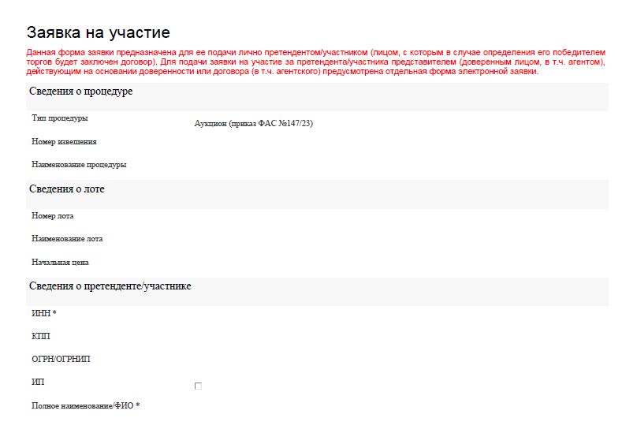
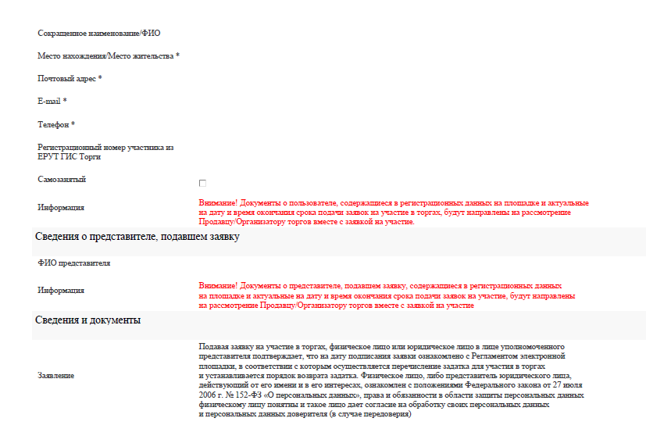
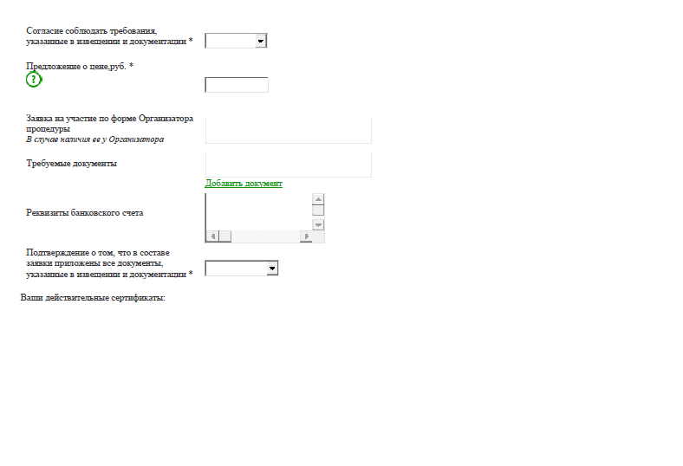
Форма заявки для подачи ее представителем
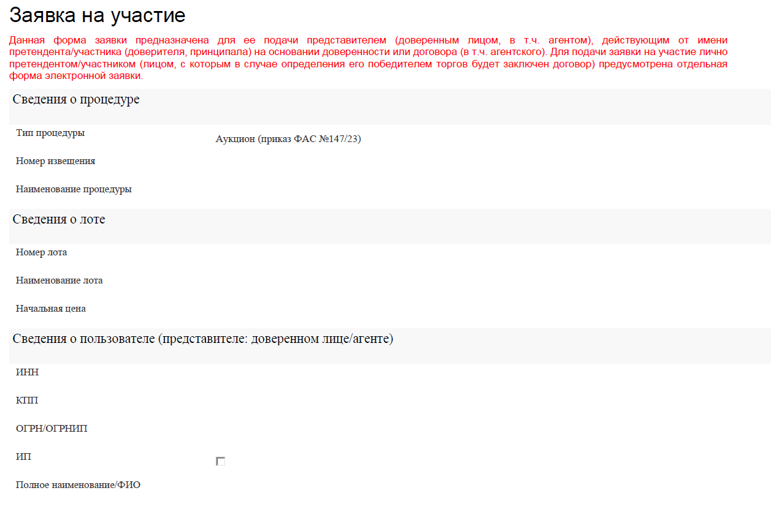
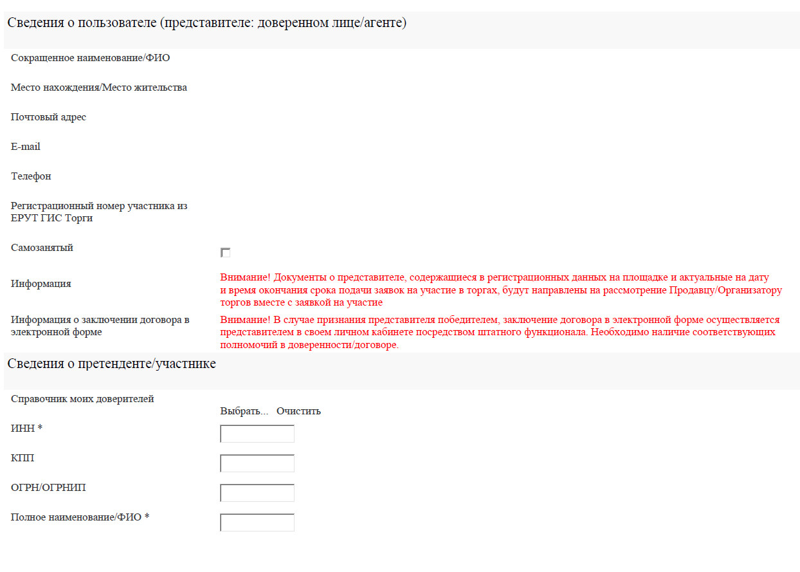
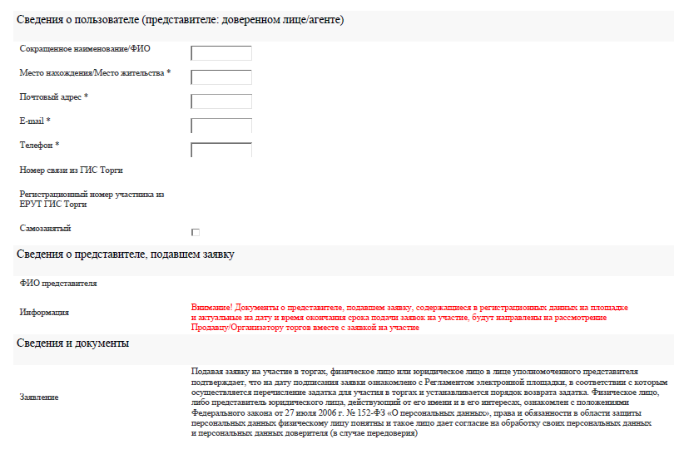
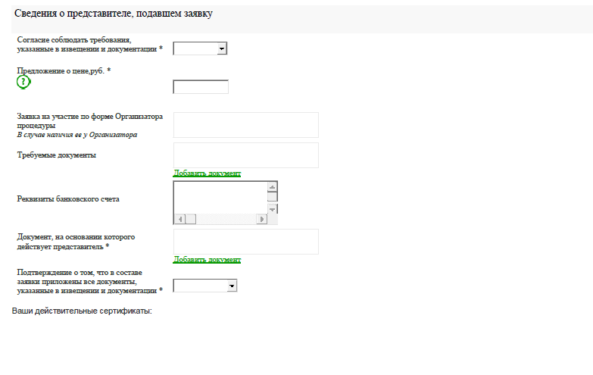

Приложение № 2
к документации об аукционе

Внимание!!!

Проекты договоров аренды недвижимого имущества, находящегося в муниципальной собственности города Челябинска, права на которое передаются по результатам аукциона в электронной форме размещены в электронной форме отдельными документами в отношении каждого лота на официальном сайте Российской Федерации в информационно-телекоммуникационной сети «Интернет» , определенном постановлением Правительства Российской Федерации от 10.09.2012 № 909, для размещения информации о проведении торгов www.torgi.gov.ru (ГИС ТОРГИ); официальном сайте Администрации города Челябинска www.cheladmin.ru; официальном сайте Комитета в сети «Интернет» : www.kuizo.ru; электронной площадке http://utp.sberbank-ast.ru/AP.

Заявка на участие в аукционе подана только одним заявителем
Участником аукциона признан только один заявитель
Статья 14 Федерального закона от 24.07.2007 № 209-ФЗ «О развитии малого и среднего предпринимательства в Российской Федерации» 3. Поддержка не может оказываться в отношении субъектов малого и среднего предпринимательства: 1) являющихся кредитными организациями, страховыми организациями (за исключением потребительских кооперативов), инвестиционными фондами, негосударственными пенсионными фондами, профессиональными участниками рынка ценных бумаг, ломбардами; 2) являющихся участниками соглашений о разделе продукции; 3) осуществляющих предпринимательскую деятельность в сфере игорного бизнеса; 4) являющихся в порядке, установленном законодательством Российской Федерации о валютном регулировании и валютном контроле, нерезидентами Российской Федерации, за исключением случаев, предусмотренных международными договорами Российской Федерации. 5. В оказании поддержки должно быть отказано в случае, если: 1) не представлены документы, определенные нормативными правовыми актами Российской Федерации, нормативными правовыми актами субъектов Российской Федерации, муниципальными правовыми актами, принимаемыми в целях реализации государственных программ (подпрограмм) Российской Федерации, государственных программ (подпрограмм) субъектов Российской Федерации, муниципальных программ (подпрограмм), или представлены недостоверные сведения и документы; 2) не выполнены условия оказания поддержки; 3) ранее в отношении заявителя - субъекта малого или среднего предпринимательства было принято решение об оказании аналогичной поддержки (поддержки, условия оказания которой совпадают, включая форму, вид поддержки и цели ее оказания) и сроки ее оказания не истекли; 4) с даты признания субъекта малого или среднего предпринимательства совершившим нарушение порядка и условий оказания поддержки прошло менее одного года, за исключением случая более раннего устранения субъектом малого или среднего предпринимательства такого нарушения при условии соблюдения им срока устранения такого нарушения, установленного органом или организацией, оказавшими поддержку, а в случае, если нарушение порядка и условий оказания поддержки связано с нецелевым использованием средств поддержки или представлением недостоверных сведений и документов, с даты признания субъекта малого или среднего предпринимательства совершившим такое нарушение прошло менее трех лет. Положения, предусмотренные настоящим пунктом, распространяются на виды поддержки, в отношении которых органом или организацией, оказавшими поддержку, выявлены нарушения субъектом малого или среднего предпринимательства порядка и условий оказания поддержки.

